Состав сборной команды Казанской ГАВМ по баскетболу (девушки)
Фото студента | Информация об игроке
ФИО Смирнова Мария Игоревна
Дата рождения 12.02.2003
Факультет ФВМ
Курс, группа 3 курс, 301 группа
Форма обучения бюджет
Направление подготовки 36.05.01 Ветеринария
Спортивное звание, спортивный разряд нет
Приказ о зачислении № 188а дата 24.08.2020
ФИО Дагаева Анастасия Михайловна
Дата рождения 26.10.2002
Факультет ФВМ
Курс, группа 3 курс, 352 группа
Форма обучения бюджет
Направление подготовки 36.03.01 Ветеринарно-санитарная экспертиза
Спортивное звание, спортивный разряд нет
Приказ о зачислении № 188а дата 24.08.2020
ФИО Васильева Дарья Александровна
Дата рождения 12.04.2002
Факультет ФВМ
Курс, группа 3 курс, 307 группа
Форма обучения бюджет
Направление подготовки 36.05.01 Ветеринария
Спортивное звание, спортивный разряд нет
Приказ о зачислении № 188а дата 24.08.2020
ФИО Коржова Татьяна Дмитриевна
Дата рождения 25.01.2000
Факультет ФБС
Курс, группа 3 курс, 341 группа
Форма обучения бюджет
Направление подготовки 35.03.01
Спортивное звание, спортивный разряд нет
Приказ о зачислении № 188а дата 24.08.2020
ФИО Новоселова Екатерина Андреевна
Дата рождения 28.09.2003
Факультет ФВМ
Курс, группа 2 курс, 211 группа
Форма обучения бюджет
Направление подготовки 36.05.01 Ветеринария
Спортивное звание, спортивный разряд нет
Приказ о зачислении №198 от 17.08.2021 г.
ФИО Тиунова Анастасия Сергеевна
Дата рождения 11.07.2002
Факультет факультет ветеринарной медицины
Курс, группа 3 курс, 301 группа
Форма обучения бюджет
Направление подготовки 36.05.01 Ветеринария
Спортивное звание, спортивный разряд нет
Приказ о зачислении № 188а дата 24.08.2020
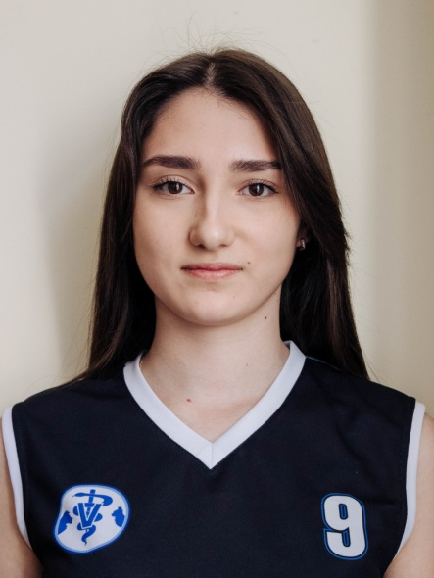 | ФИО Сабирзянова Мадина Марсельевна  Дата рождения 14.11.2003  Факультет ФВМ  Курс, группа 2 курс, 251 группа  Форма обучения бюджет  Направление подготовки 36.03.01 Ветеринарно-Санитарная экспертиза  Спортивное звание, спортивный разряд нет  Приказ о зачислении № 198 дата 17.08.2021
ФИО Киямова Зарина Илдусовна
Дата рождения 23.04.04
Факультет ФВМ
Курс, группа 1 курс, 103 группа
Форма обучения Бюджет
Направление подготовки 36.05.01 Ветеринария
Спортивное звание, спортивный разряд нет
Приказ о зачислении № 250 от 09.08.2022
ФИО Дмитриева Виктория Вячеславовна
Дата рождения 16.04.2004
Факультет ФВМ
Курс, группа 1 курс, 108 группа
Форма обучения коммерция
Направление подготовки 36.05.01 Ветеринария
Спортивное звание, спортивный разряд нет
Приказ о зачислении № 251 дата 12.08.2022

